**Министерство образования и науки  
Российской Федерации**

**Федеральное агентство по образованию**

**Государственное образовательное учреждение  
высшего профессионального образования**

**Череповецкий государственный университет**

**Кафедра физики  
Лабораторный практикум  
по курсу**

**«Квантовая и волновая оптика»**

**ЛАБОРАТОРНАЯ РАБОТА № 7**

**«ИЗУЧЕНИЕ ВНЕШНЕГО ФОТОЭФФЕКТА»**

**Выполнил:**

**студент гр.** 1ИВТпб-01-21оп

Климов А.Г. **Проверил: преподаватель**

Сазонова Е.В. **Отметка о зачете:**

**Череповец,**

**2016**

**Цель работы:**

Ознакомление с явлением внешнего фотоэффекта и изучение его основных закономерностей.

**Краткая теория:**

Внешним фотоэффектом называется явление испускания электронов твердыми телами или жидкостями под действием света в вакуум. Энергетический баланс этого взаимодействия устанавливается уравнением Эйнштейна:

, (1)

где  - максимальная кинетическая энергия освободившегося электрона;  - работа выхода электрона;  - постоянная Планка;  - частота света. Произведение  - определяет энергию фотона для света с частотой .

Из формулы (1) следует, что фотоэффект возможен, если  или . Соответственно для длины волны получается условие . Частота  или длина волны  называется красной границей фотоэффекта.

Скорость высвобождаемых вследствие фотоэффекта электронов (фотоэлектронов) зависит только от частоты света. Это следует из формулы Эйнштейна.

**Рабочие формулы:**

,

,

.

,

где  - площадь фотоэлемента;

 - его освещенность;

 - сила света источника;

 - расстояние от источника до фотоэлемента;

 - величина, равная отношению силы фототока насыщения к падающему световому потоку (интегральная чувствительность фотоэлемента).

**Схема установки:**

Для исследования фотоэффекта в работе используется схема (рис.1).

Фотоэлемент представляет собой баллон, на часть внутренней поверхности которого нанесен тонкий слой металла. Этот слой является катодом. В центральной части баллона расположен анод. Если на катод направить пучок света от лампы , то из него начнут вырываться электроны, и в цепи возникает ток, который фиксируется микроамперметром . Приложенное напряжение можно менять потенциометром .

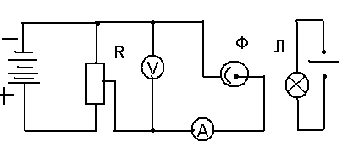

Рис.1

Если при неизменном световом потоке  снять вольт-амперную характеристику фотоэлемента (т.е. получить кривую зависимости  от напряжения между электродами ), то окажется, что при некотором напряжении фототок достигает насыщения – все электроны, испускаемые катодом, попадают на анод. Следовательно, сила тока насыщения  определяется количеством электронов, испускаемых катодом в единицу времени под действием света.

На этой же установке получают световую характеристику фотоэлемента – зависимость тока насыщения  от величины светового потока . Эта характеристика подтверждает закон, впервые экспериментально установленный А. Г. Столетовым: ток насыщения пропорционален падающему световому потоку :

. (2)

**Метрологическая карта средств измерений**

**Таблица 1**

|  |  |  |  |  |  |  |
| --- | --- | --- | --- | --- | --- | --- |
| Наименование прибора | Предел измерения | Диапазон показаний | Цена деления | Длина шкалы | Класс точности | Погреш-ность |
| Линейка | 150 см | 0-150 см | 0,001 мм |  |  | 0,0005 мм |

**Таблицы экспериментальных и расчётных данных**

**Таблица 2**

|  |  |  |  |  |  |  |  |  |  |
| --- | --- | --- | --- | --- | --- | --- | --- | --- | --- |
| № | 1 | 2 | 3 | 4 | 5 | 6 | 7 | 8 | 9 |
| (В) | 0 | 2 | 4 | 6 | 8 | 10 | 12 | 14 | 16 |
| (мкА) | 4 | 20 | 32 | 39 | 44 | 48 | 51 | 53 | 54 |

R=0,3 м

**Таблица 3**

|  |  |  |  |  |  |  |  |  |
| --- | --- | --- | --- | --- | --- | --- | --- | --- |
| № | 1 | 2 | 3 | 4 | 5 | 6 | 7 | 8 |
| (м) | 0,3 | 0,35 | 0,4 | 0,45 | 0,5 | 0,55 | 0,6 | 0,65 |
| (мкА) | 54 | 40 | 31 | 25 | 20 | 17 | 14 | 12 |

S=9,4*10-4 м2 и I=50 кд

**Таблица 4**

|  |  |  |  |  |  |  |  |  |
| --- | --- | --- | --- | --- | --- | --- | --- | --- |
| № | 1 | 2 | 3 | 4 | 5 | 6 | 7 | 8 |
| (лм) | 0,52 | 0,38 | 0,29 | 0,23 | 0,188 | 0,155 | 0,13 | 0,11 |
| *10-6 | 103 | 105 | 106 | 108 | 106 | 109 | 107 | 109 |

**Таблица 5**

|  |
| --- |
| *10-6 (среднее) |
| 107 |

**Обсуждение результатов**

Ознакомился с явлением внешнего фотоэффекта и изучил его основные закономерности. Нашёл интегральную чувствительность фотоэлемента, построил вольт-амперную и световую характеристики по полученным данным.

**Выводы и результаты**

Из таблицы 2 видно, что значение напряжения увеличивается с увеличением силы тока. Для наглядности, построим вольт-амперную характеристику, которая изображена на рис. 1.

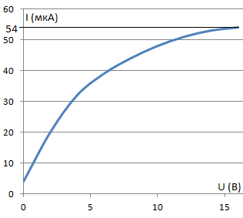

Рис. 1

По таблицам 3 и 4 видно, что закон А.Г. Столетова выполняется. Ток насыщения пропорционален падающему световому потоку. По полученным данным построим световую характеристику рис. 2.

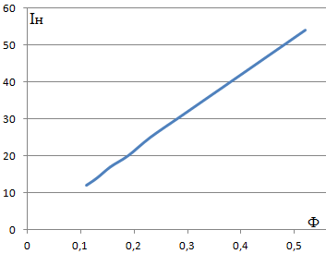

Рис. 2